„Numere de poveste” sunt acele numere celebre care apar peste tot: în matematică , în fizică, în chimie, în informatică, artă sau arhitectură. Ele sunt legate de mari matematicieni sau de proprietăți surprinzătoare.

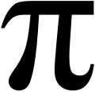
- Numărul π (pi)

Este legat de matematicianul grec Arhimede (care l-a calculat cu mare precizie).
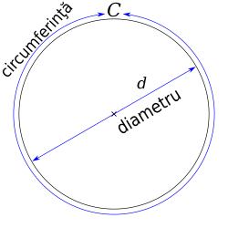
Numărul π (adesea scris pi) este o constantă matematică fundamentală, reprezentând raportul dintre circumferința unui cerc și diametrul său, într-un spațiu euclidian având aceeași valoare ca și raportul dintre aria unui cerc și pătratul razei sale și anume valoarea aproximativă de 3.14159265
π este un număr irațional (zecimale infinite, fără tipar) și transcendent, utilizat în geometrie, fizică și inginerie
De aceea, reprezentarea sa zecimală nu are sfârșit și nu începe nici să se repete. Numărul este și transcendent, ceea ce înseamnă, printre altele, că nu există un șir finit de operații algebrice cu numere întregi (puteri, extrageri de radicali, sume etc.) al căror rezultat să fie egal cu valoarea lui; demonstrarea acestui fapt a fost o realizare relativ recentă în istoria matematicii și un rezultat semnificativ al matematicienilor germani ai secolului al XIX-lea. De-a lungul istoriei matematicii s-au depus eforturi semnificative de a determina π cu mai multă precizie și de a-i înțelege natura; fascinația acestui număr a intrat și în cultura nematematică.
Litera grecească π, scrisă pi în alfabetul latin, a fost adoptată de la cuvântul grecesc „περίμετρος”, perimetros (în română: perimetru), mai întâi de William Jones în 1707; notația a fost popularizată apoi de Leonhard Euler în 1737.
Circumferința = π × diametru
$$π=\frac{C}{d}$$
Raportul ^{C}/_{d} este constant, indiferent de dimensiunile unui cerc. De exemplu, dacă un cerc are de două ori diametrul d al unui alt cerc, el va avea de două ori circumferința C, păstrând raportul ^{C}/_{d}.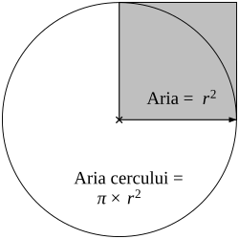
Aria cercului = π × aria pătratului umbrit
Altfel, π poate fi definit și ca raportul dintre aria (A) unui cerc și aria unui pătrat cu latura egală cu raza cercului:
$$π=\frac{A}{r^{2}}$$
Aceasta poate fi considerată o problemă atunci când π apare în domenii matematice care altfel nu implică geometria. Din acest motiv, matematicienii preferă adesea să definească π fără referire la geometrie, alegând în schimb ca definiție una dintre proprietățile sale analitice. O alegere frecventă este definirea lui π ca fiind dublul celui mai mic număr pozitiv x pentru care cos(x) = 0. Formulele de mai jos ilustrează alte definiții echivalente.
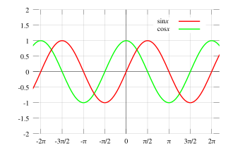
Graficul funcției cosinus, cu verde.

Iraționalitate și transcendență
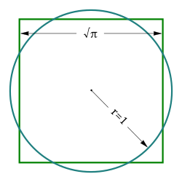
Construirea unui pătrat cu aceeași arie ca un cerc dat este o problemă cunoscută încă din antichitate. Însă în 1882 s-a demonstrat că π este un număr transcendent, și deci un asemenea pătrat nu poate fi construit într-un număr finit de pași folosind numai rigla și compasul.
π este un număr irațional, sau altfel spus, el nu poate fi scris ca raport (rație) de două numere întregi. Ipoteza iraționalității lui π este menționată încă de Muhammad ibn Mūsā al-Khwārizmī în secolul al IX-lea. Maimonides menționează în secolul al XII-lea că este sigur de iraționalitatea lui π . Însă demonstrația completă a fost realizată abia în 1768 de către Johann Heinrich Lambert.
π este în același timp și număr transcendent, sau cu alte cuvinte, nu există niciun polinom cu coeficienți raționali care să-l aibă pe π ca rădăcină. Acest fapt a fost demonstrat la 26 noiembrie 1882 de către Ferdinand von Lindemann la un seminar matematic al Universității din Freiburg. O consecință importantă a transcendenței lui π este faptul că nu este construibil geometric. Întrucât coordonatele tuturor punctelor ce pot fi construite cu rigla și compasul sunt numere construibile, nu se poate construi cu rigla și compasul un pătrat cu arie egală cu cea a unui cerc dat. Aceasta are o importantă semnificație istorică, deoarece această problemă, numită "cuadratura cercului", este una dintre problemele elementare de geometrie cele mai ușor de înțeles datând din antichitate.
Reprezentarea zecimală a lui π trunchiat la 50 de zecimale este:
3,14159 26535 89793 23846 26433 83279 50288 41971 69399 37510
Deși reprezentarea zecimală a lui π a fost calculată cu mai mult de 10¹² cifre, unele aplicații elementare, cum ar fi calculul circumferinței unui cerc, vor necesita mai puțin de 12 zecimale exacte. De exemplu, o valoare trunchiată la 11 zecimale este suficient de precisă pentru a calcula circumferința unui cerc de dimensiunile pământului cu precizie de un milimetru, iar una cu 39 de zecimale exacte este suficientă pentru a calcula circumferința oricărui cerc care încape în universul observabil cu o precizie comparabilă cu dimensiunea unui atom de hidrogen.
Întrucât π este număr irațional, el are un număr infinit de zecimale care nu conțin secvențe ce se repetă. Acest șir infinit de cifre a fascinat numeroși matematicieni și s-au depus eforturi semnificative în ultimele secole pentru a calcula mai multe cifre zecimale și de a investiga proprietățile acestui număr. În ciuda muncii analitice și a calculelor realizate pe supercalculatoare care au calculat 10 mii de miliarde de cifre ale lui π, nu a apărut niciun șablon identificabil în cifrele găsite.
Calculul lui π
π poate fi estimat empiric prin desenarea unui cerc mare, urmată de măsurarea diametrului și circumferinței sale și împărțirea circumferinței la diametru. O altă abordare geometrică, atribuită lui Arhimede, este calculul perimetrului, P_{n} , unui poligon regulat cu n laturi circumscris unui cerc de diametru d. Atunci
$$π=\lim_{n→∞}\frac{P_{n}}{d}.$$
π. Arhimede a determinat acuratețea acestei abordări comparând perimetrul poligonului circumscris cu diametrul unui poligon regulat cu același număr de laturi înscris în cerc. Folosind un poligon cu 96 de laturi, el a calculat că: 3¹⁰⁄₇₁ < π < 3¹⁄₇.
π poate fi calculat și folosind metode pur matematice. Majoritatea formulelor utilizate pentru calculul valorii lui π au proprietăți matematice dorite, dar sunt dificil de înțeles fără cunoștințe de trigonometrie și analiză matematică. Unele, însă, sunt foarte simple cum este de exemplu această formă a seriei Gregory-Leibniz:
$π=4\sum_{k=0}^{∞}{\frac{\left( − 1)^{k}\right.}{2k+1}}=\frac{4}{1}-\frac{4}{3}+\frac{4}{5}-\frac{4}{7}+\frac{4}{9}-\frac{4}{11}⋯.$

Cea mai veche utilizare atestată a unei bune aproximări a lungimii unei circumferințe în raport cu raza este 3+1/7, valoare folosită la proiectele piramidelor din Vechiul Regat al Egiptului. Marea Piramidă din Giza, construită în 2550-2500 î.e.n., a fost construită cu un perimetru de 1.760 cubiți⁠ și o înălțime de 280 cubiți; raportul 1.760/280 ≈ 2π. Egiptologi ca profesorii Flinders Petrie și I.E.S Edwards au arătat că aceste proporții circulare au fost alese deliberat de către scribii și arhitecții Vechiului Regat, din motive simbolice. Aceleași proporții Apotropaic⁠ fuseseră utilizate și la Piramida de la Meidum din anul 2600 î.e.n.
Este unul dintre cele mai importante numere din matematică și are infinit de zecimale fără model repetitiv.
Ziua Pi este o sărbătoare anuală a constantei matematice π (pi). Ziua Pi este sărbătorită pe 14 martie (luna a 3-a), deoarece 3, 1 și 4 sunt primele trei cifre semnificative ale lui π. Această zi a fost sărbătorită, pentru prima dată, în SUA. Totodată, 14 martie este și ziua de naștere a omului care a revoluționat fizica, Albert Einstein.
2. Numărul de aur φ (phi)

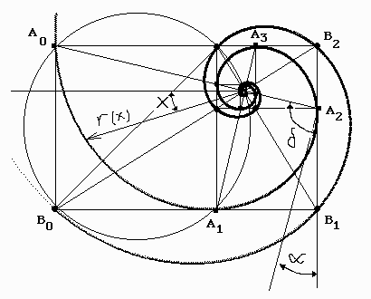

A fost studiat încă din antichitate și asociat cu Pitagora și școala pitagoreică.
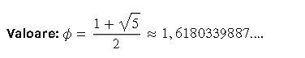
Phi, numărul de aur, este egal cu 1,6180339887… se găsește în toate lucrurile. Este o veritabilă cheie ascunsă a universului. Proporția corpului uman, a plantelor, a animalelor, respectă numărul de aur. Leonard Pise, numit și Fibonacci a creat o serie de numere cu proprietăți remarcabile.

Denumirea pentru numărul de aur provine de la sculptorul grec Phidas. Mai este cunoascut ca fiind proporția divina, secțiunea de aur, raportul de aur – raportul divin. Sectio aurea in latina.
Sau matematic, cel mai simplu Φ(PHI) = 1,618033.
Este numarul care guverneaza totul in natura, tangenta unghiului de răsucire a frunzelor în jurul tulpinii oricărei plante, dispunerea petalelor de trandafir, spirala cochiliei de melc, mi,carea curenților de aer, raportul de înmulțire a animalelor. Si arta si tehnica graviteaza in jurul aceleiasi valori ce guverneaza simtul estetic, proportional. Ecranul unui televizor are cele mai placute dimensiuni atunci cind laturile dreptunghiului respecta acest raport. Mobila cu dimensiuni armonioase respecta raportul de dimensiuni conform numarului de aur. Dimensiunile arhitecturale, Templul lui Solomon, Coloana Infinitului, Mona Lisa, efectul de piramida, simfoniile lui Bach sau Beethoven.
Echilibrul intern al nostru, ca ființe racordate la natură îndeamnă la proporționalitate, dar noi, într-o nemernicie neinteligibilă, de multe ori ne-mpotrivim.
Regula de aur este respectată și de ADN-ul uman. În arhitectură, templul lui Solomon, piramidele, Pantheonul, bisericile, toate respectă regula de aur a proporțiilor.
În arhitectură cea mai utilizată formă geometrică este dreptunghiul, care respectă regula de aur. Dacă împărțim lungimea la lățime se va obține pi, numărul de aur. Triunghiul de aur sau isoscel are unghiurile de 36 și 72 de grade, principiul regulii de aur este respectat.

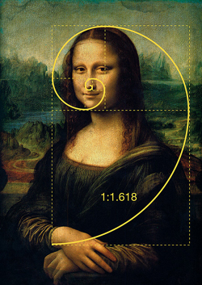
Aplicaţiile numărului de aur, de fapt ale raportului ca atare, se regăsesc la punerea în proporţie a lucrărilor în arhitectură, pictură, sculptură, estetică şi artă în general, ceea ce confirmă interesul manifestat de’a lungul timpului pentru acest număr.
Proporţia divină a condus la construirea Dreptunghiului de aur, în care raportul laturilor este egal cu numărul de aur. Acest tip de dreptunghi este considerat ca fiind deosebit de estetic şi ca urmare a fost şi este intens utilizat în arhitectură şi artă.

Spre exemplu se consideră că faţa Giocondei lui da Vinci se încadrează într’un astfel de dreptunghi, iar în construcţia Parthenonului din Atena se regăsesc cel puţin două astfel de dreptunghiuri.

3. Șirul lui Fibonacci
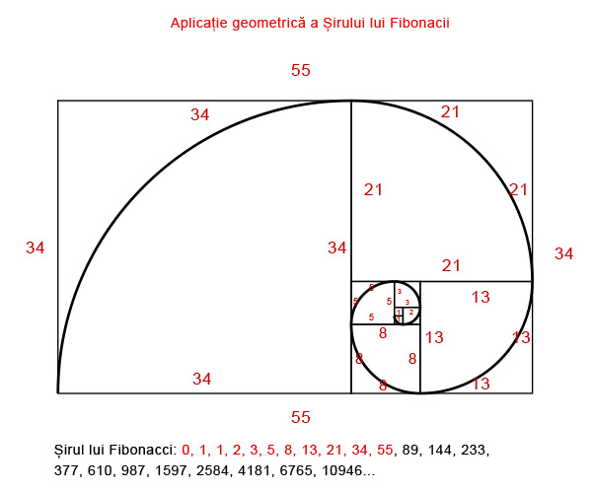

A fost descoperit de matematicianul italian Leonardo Fibonacci.
Șirul începe astfel:
0, 1, 1, 2, 3, 5, 8, 13, 21, 34…
Regula:
fiecare număr = suma celor două anterioare.
Numerele Fibonacci sunt definite prin următoarea relație de recurență:
$$F_{0}=0,F_{1}=1,F_{i}=F_{i-1}+F_{i-2}\text{ pentru }i≥2\text{.}$$
Un număr Fibonacci este suma celor două numere Fibonacci anterioare, rezultând secvența:
$0,1,1,2,3,5,8,13,21,34,55,…$
Primele 22 de numere din șir sunt:
$$0,1,1,2,3,5,8,13,21,34,55,89,144,233,377,610,987,1597,2584,4181,6765,10946$$
După primele câteva numere din serie, raportul dintre un număr al șirului și următorul număr din șir tinde spre 0,618; de exemplu raportul dintre 34 și 55 este aproximativ 0,618.
De asemenea, raportul dintre un număr al șirului și cel aflat cu două poziții după el este aproximativ 0,382. De exemplu: 55/144 ≈ 0,382.
Număr Prim Fibonacci
Un prim Fibonacci este un număr Fibonacci care este și prim. Primele numere prime Fibonacci sunt:2, 3, 5,13, 89, 1597, 28657, 514229, 433494437, 2971215073, ....
Nu se știe dacă există o infinitate de numere prime Fibonacci. Se cunosc 51 de numere prime Fibonacci. S-a demonstrat că singurele numere prime Fibonacci ce fac parte dintr-o pereche de numere prime gemene sunt 3, 5 și 13.
Cel mai mare număr prim Fibonacci cunoscut are circa 17000 de cifre.

Raportul dintre termenii mari ai șirului se apropie de φ (numărul de aur).

4. Numărul e (Euler)
Numărul lui Euler (e) este una dintre cele mai importante constante din matematică. A fost studiat și popularizat de marele matematician elvețian Leonhard Euler.
Valoarea $e≈2,718281828459045...$
Este baza logaritmilor naturali.
Numărul lui Euler – e are infinit de zecimale și nu se repetă (este un număr irațional și transcendental).

Numărul e apare natural în procese de creștere continuă.
Exemple:
- creșterea populațiilor
- dobânda compusă în economie
- dezintegrarea radioactivă
- răspândirea epidemiilor
- procese termice și electrice
Un exemplu simplu – dobândă compusă
Dacă investești 1 unitate monetară cu dobândă 100% pe an, dar dobânda se calculează din ce în ce mai des:
- dată pe an → 2
- de 2 ori pe an → 2,25
- de 12 ori → 2,613
- continuu → 2,718…
Limita la care ajunge este e.
Una dintre definițiile fundamentale este:
$$e=\underset{n→∞}{lim⁡}{\left(1 + \frac{1}{n}\right)}^{n}$$
În matematică apare la:
- Funcția exponențială
$$e^{x}$$
Este singura funcție care are proprietatea:
$$\frac{d}{dx}e^{x}=e^{x}$$
Adică derivata este egală cu funcția însăși.

- Logaritmul natural
$$ln⁡(x)$$este logaritmul în baza e.
- Formula celebră a lui Euler
Tot Leonhard Euler a descoperit relația:
$$e^{iπ}+1=0$$Această formulă unește 5 numere fundamentale:
- 0
- 1
- π
- e
- i (unitatea imaginară)
Mulți matematicieni o consideră cea mai frumoasă formulă din matematică.

5. Numărul lui Pitagora (sau numerele pitagorice)
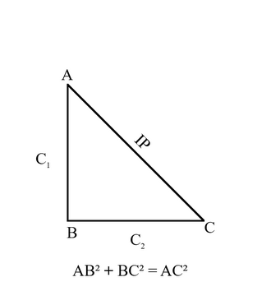
se referă la triplete de numere naturale (a,b,c) care verifică relația $a^{2}+b^{2}=c^{2}$, reprezentând lungimile laturilor unui triunghi dreptunghic (catetele a,b și ipotenuza c). Cel mai cunoscut exemplu este tripletul (3, 4, 5), deoarece 3²+4²=9+16=25=5²
Teorema lui Pitagora este una dintre cele mai cunoscute teoreme din geometria euclidiană, constituind o relație între cele trei laturi ale unui triunghi dreptunghic. Teorema lui Pitagora afirmă că în orice triunghi dreptunghic, suma pătratelor catetelor este egală cu pătratul ipotenuzei (latura opusă unghiului drept). Teorema poate fi scrisă sub forma unei relații între cele trei laturi a, b și c, câteodată denumită relația lui Pitagora:
$$a^{2}+b^{2}=c^{2},$$
c reprezintă lungimea ipotenuzei, iar a și b lungimile celorlalte două laturi ale triunghiului.
Deși este în discuție faptul că teorema putea fi cunoscută dinaintea lui, aceasta a fost totuși denumită după matematicianul din Grecia Antică, Pitagora (c. 570 – c. 495 î.Hr.) din moment ce el este cel care, în mod tradițional, a fost recunoscut pentru prima demonstrație a sa. Există unele dovezi cum că matematicienii babilonieni ar fi înțeles formula, dar foarte puține indică o aplicație într-un cadru de lucru matematic. Matematicienii din Mesopotamia, India și China au descoperit teorema independent și, în unele cazuri, au oferit demonstrații în cazuri speciale.
Această teoremă a primit numeroase demonstrații – probabil cele mai multe dintre toate teoremele din matematică. Acestea sunt foarte diversificate, incluzând dovezi atât geometrice cât și algebrice, cele mai vechi datând de acum mii de ani. Teorema poate fi generalizată în diferite moduri, inclusiv prin referire la spațiile multidimensionale, spațiile neeuclidiene, triunghiuri care nu sunt dreptunghice sau chiar figuri care nu sunt triunghiuri, ci spațiale.
Teorema lui Pitagora este considerată un punct de interes în afara matematicii, constituind un simbol al incomprehensibilității matematice, al misterului, sau al puterii intelectuale; abundă referințele populare din literatură, muzică, teatru, sau artă.
Tripletele pitagoreice sunt cunoscute de foarte mult timp, ele fiind folosite pentru construirea unui unghi drept în condiții practice: o sfoară este marcată cu noduri aflate la anumite distanțe; formând din ea un triunghi (de exemplu de laturi 3, 4 și 5), acel triunghi va fi dreptunghic - metoda poate fi folosită de exemplu pentru a monta vertical catargul unui vas pe mare.î

6. c – viteza luminii
Constanta fundamentală din fizică: 299 792 458 m/s
Apare în teoria relativității a lui Albert Einstein și este limita maximă de viteză în univers.
Viteza luminii în vid, notată cu c, este o constantă fundamentală a fizicii, având valoarea exactă de 299.792.458 metri pe secundă (m/s). Aceasta este echivalentă cu aproximativ cu 300.000 km/s sau 3*10⁸ m/s
Valoare exactă: 299 792 458 m/s (definită prin standardul metrului).
- Simbol: c
- .Mediu: Vid.
- Aproximare comună: 3*10⁸ m/s
Această valoare reprezintă viteza maximă la care se poate deplasa energia, materia și informația în univers.
Viteza luminii în vid este o importantă constantă fizică universală; conform cunoștințelor existente, este viteza de propagare a luminii în vid - independent de parametrii fizici ai luminii cum sunt: culoarea, intensitatea, direcția, polarizarea sau durata propagării. Această caracteristică este proprie nu numai luminii din spectrul vizibil, ea este valabilă tuturor radiațiilor de natură electromagnetică cum sunt: undele radio, lumina infraroșie și ultravioletă, radiațiile X și Gamma. Viteza luminii în vid, conform teoriei relativității restrânse a lui Einstein reprezintă valoarea limită a vitezei pe care o poate atinge un corp, indiferent de mediul în care se propagă. Valoarea sa, exprimată în unități din Sistemul Internațional, este de 299 792 458 m/s (metri pe secundă). Determinări experimentale de mare precizie au demonstrat stabilitatea foarte mare a valorii vitezei luminii în vid: măsurătorile de laborator au arătat că variația vitezei de propagare pentru raze de lumină de culori (lungimi de undă) diferite se încadrează într-o abatere de valori ce reprezintă unu la a 10¹⁴-a parte din valoarea determinată.
Deși simbolul vitezei în fizică este „v,” pentru viteza luminii în vid se folosește un simbol consacrat, litera minusculă „c”, mai rar „c₀”, de la cuvântul latinesc celeritas (viteză).
Lumina se propagă cu viteză atât de mare încât nici un fapt empiric comun nu permite evaluarea sa pe cale obișnuită; de-a lungul istoriei au existat polemici științifice și filozofice privind caracterul finit sau infinit al vitezei ei. Viteza de propagare a luminii este de milioane de ori mai mare decât a sunetului, poate înconjura Pământul de aproximativ 7 ori în decursul unei secunde, parcurge distanța de la Pământ la Lună în mai puțin de 1,3 secunde. Pentru a fi posibilă măsurarea cu suficientă precizie a valorii vitezei luminii a fost nevoie de tehnici speciale care au evoluat odată cu dezvoltarea diferitelor ramuri ale fizicii. Prima determinare experimentală a valorii vitezei luminii, după nenumărate încercări eșuate a fost făcută de către Ole Rømer în anul 1676. Începând cu secolul al XX-lea performanțele determinărilor experimentale s-au îmbunătățit atât de mult încât au permis cunoașterea valorii ei cu o eroare relativă de 3,34 x 10^{–7} %; această precizie, extrem de mare a condus la redefinirea etalonului unității de lungime, metrul, printr-o nouă definiție, bazată pe „valoarea exactă” a vitezei luminii în vid adoptată prin convenție.
Valoarea vitezei de propagare a luminii în orice mediu material transparent este mai mică decât valoarea vitezei luminii în vid. Ea depinde de caracteristicile electrice și magnetice ale mediului în care se deplasează și nu se modifică pentru un mediu material transparent, omogen și izotrop. La trecerea luminii dintr-un mediu transparent, omogen și izotrop într-un alt mediu are loc modificarea vitezei, concomitent cu schimbarea direcției de propagare, fenomen cunoscut în optica geometrică sub denumirea de refracție.
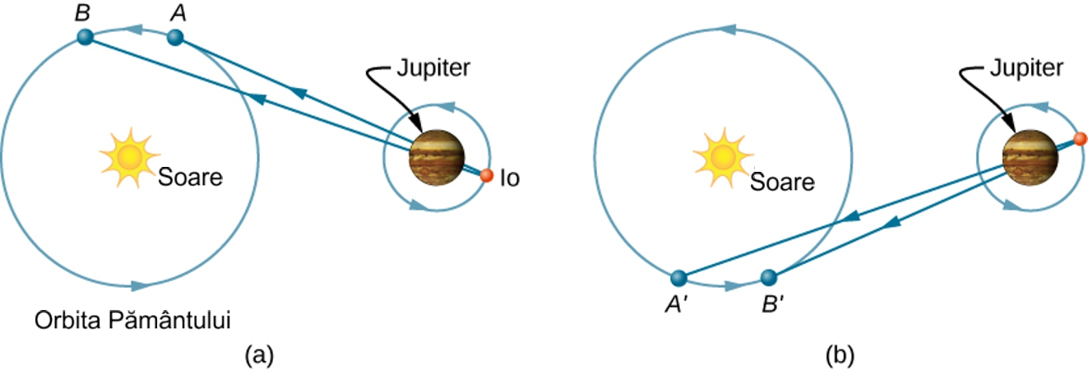
7. 137 – numărul misterios al fizicii
Este aproximarea constantei structurii fine:
$$α≈\frac{1}{137}$$
Aceasta descrie forța interacțiunii electromagnetice.
A intrigat fizicieni precum Richard Feynman.
În matematică
Este al 33-lea număr prim.
Formează o pereche de numere prime gemene cu 139, de aceea 137 este un prim Chen.
Este un prim Eisenstein fără o parte imaginară și o parte reală a formei $3n-1$
Este un prim pitagoreic: care poate fi scris sub format 4n + 1 (n = 36) sau ca suma a două pătrate: 11² + 4² (121 + 16).
Este al patrulea prim Stern, care nu poate fi scris sub forma p + 2b² unde p este un număr prim (aici 137) și b > 0.
Deoarece numerele prime vecine sunt 131 și 139 și media aritmetică a acestora este 135, atunci 137 este un număr prim tare.
Este un număr prim trunchiabil la stânga.
Este un număr strict non-palindromic și un număr primitiv.
Folosind două raze pentru a împărți un cerc în funcție de secțiunea de aur se obțin sectoare de aproximativ 137° (unghiul de aur) și de 222°.
1/137 = 0,00729927007299270072992700..., valoarea perioadei sale este palindromică și are o lungime a perioadei de doar 8. 1/137 despre care se credea odată că este valoarea exactă a constantei structurii fine.
În Fizică
De la începutul anilor 1900, fizicienii au postulat că numărul ar putea sta la baza unei mari teorii a câmpului unificat, care să unească teoriile electromagnetismului, mecanicii cuantice și, în special, a gravitației.
Constanta structurii fine, o constantă fizică adimensională, este de aproximativ 1/137.
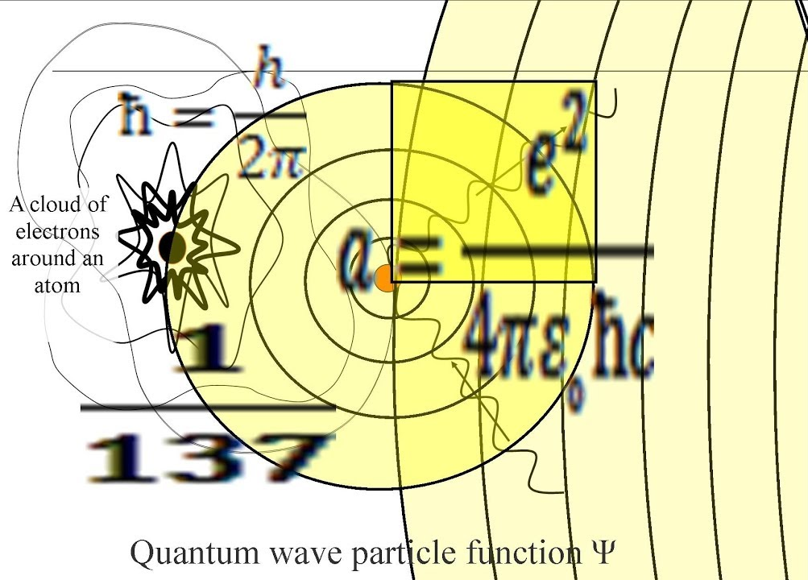
Fizicianul Leon M. Lederman și-a numerotat casa de lângă Fermilab cu 137 pe baza semnificației numărului pentru cei din profesia sa. Numărul 137, potrivit lui Lederman, apare peste tot, adică oamenii de știință de pe oricare planetă din univers folosind orice unități pe care le au pentru sarcină sau viteză și oricare ar fi versiunea lor a constantei lui Planck, vor veni toți cu 137, pentru că este un număr pur. Lederman a amintit că Richard Feynman a sugerat chiar ca toți fizicienii să pună un semn în birourile lor cu numărul 137 pentru a le reaminti cât de puțin știu.
În modelul atomic Bohr care este semi-cuantic, cel mai interior electron al unui atom cu Z = 137 ar orbita (chiar aproape de) viteza luminii, iar următorul element (Z = 138) ar fi „imposibil”.
8. Unitatea imaginară, notată cu i

Unitatea imaginară, notată cu i este definită prin proprietatea fundamentală i²=-1, fiind soluția ecuației x²+1=0.
Unitatea imaginară, notată de obicei cu i, este un număr al cărui pătrat este -1
Cum nu există numere reale care ridicate la pătrat să fie numere negative, acest număr a fost numit imaginar de Rene Descartes, iar de aici rezultă notația i, dată de Euler.
Existența unității imaginare este baza construcției numerelor complexe.
Este utilizatî în inginerie, fizică (electricitate, mecanică cuantică) și matematică avansată pentru a descrie fenomene care nu pot fi exprimate doar prin numere reale

Unitatea imaginară este uneori scrisă ca $\sqrt{-1}$rădăcina pătrată fiind definită numai pentru numere reale pozitive — și conduce la niște erori. Spre exemplu, următorul calcul este incorect:
$-1=i⋅i=\underset{\text{expresie nedefinită}}{\underset{⏟}{\sqrt{-1}⋅\sqrt{-1}}}=\sqrt{(-1)⋅(-1)}=\sqrt{1}=1$ (incorect)
În fizică, mai ales în ingineria electronică, se mai folosește simbolul j, pentru a evita o confuzie cu intensitatea curentului electric. Această notație se folosește și în niște limbaje de programare, precum Python:
>>> x = 1 + 1j
>>> type(x)
<class 'complex'>

Modulul lui i este 1: $|i|=1$
a lui i este $π/2$: $Arg(i)=π/2$
ale lui i în planul complex sunt $(0,1)$, iar coordonatele polare sale sunt $(1,π/2)$
reprezentare exponențială a lui i este $i=e^{iπ/2}$.
Inversul lui i este propriul său opus: $1/i=-i$
lui i este propriul său opus: $\overline{i}=-i$
Numărul i este o rădăcină de ordin patru a unității, iar puterile întregi sale se repetă periodic:
$$i^{0}=1,i^{1}=i,i^{2}=-1,i^{3}=-i,i^{4}=1,i^{5}=i,…$$
